АЗОВСКОЕ МОРЕ. КУЧУГУРЫ
Гостевой комплекс «Морские каникулы» с бассейном
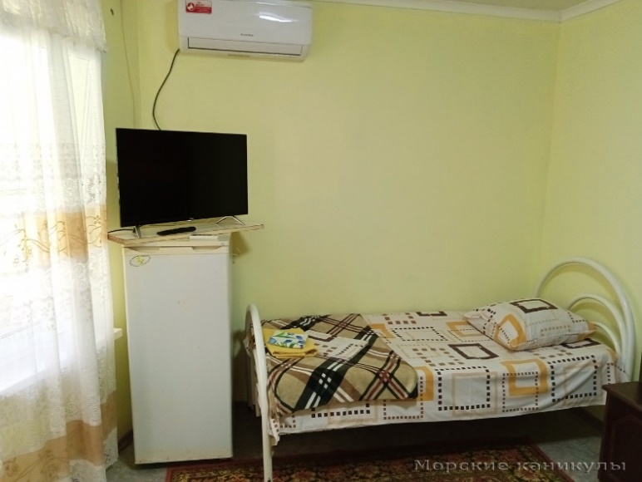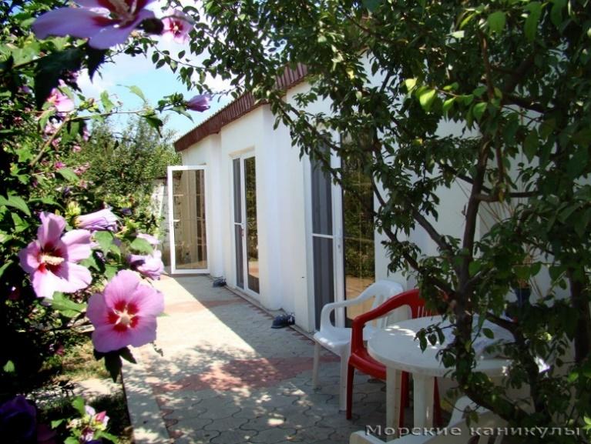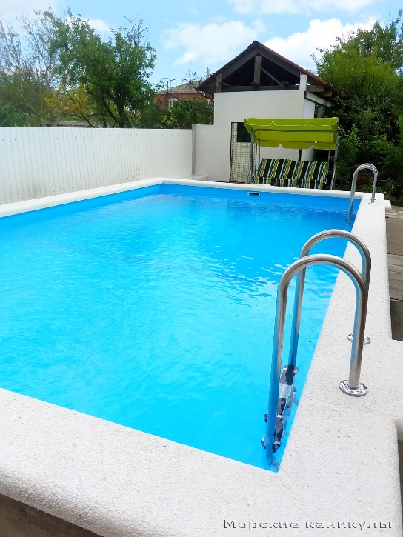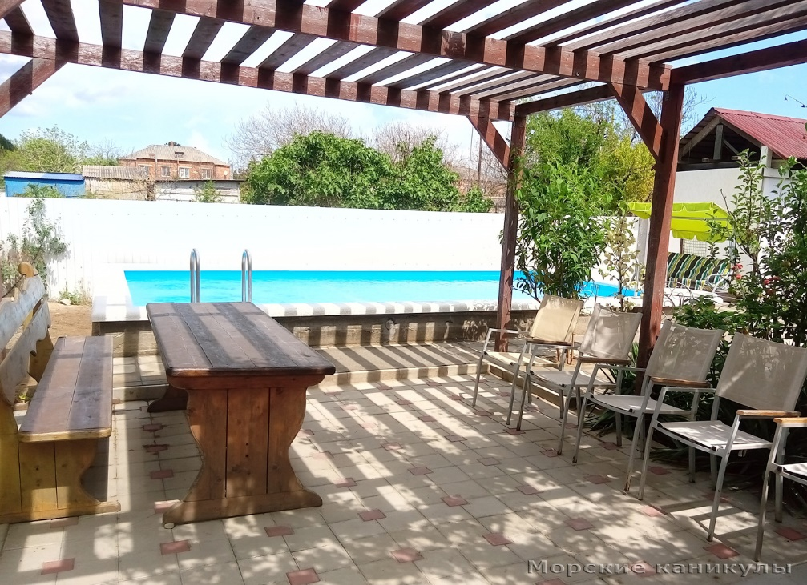
Адрес: п. Кучугуры, ул. Рабочая, 52

Расположение: уютный гостевой комплекс «Морские каникулы» расположен на Азовском море, примерно в 10-ти минутах ходьбы от песчаного пляжа.

Номера: стандартные двух-, трех- и четырехместные номера. В номере: кровати одно- и двуспальные с пружинными ортопедическими матрацами, стол, полукресла или стулья, шкаф платяной, шкаф вещевой, холодильник, спутниковое телевидение, кондиционер, вентилятор, полный санузел (туалет, душ или душевая кабина, умывальник), горячая и холодная вода круглосуточно, открытая затененная виноградом веранда или небольшой дворик-патио.

Питание: имеется столовая с недорогой домашней едой, завтраки включены в стоимость.

К услугам отдыхающих: на территории, буквально утопающей в зелени, великолепный фруктовый сад с грушами, яблоками, сливой, черешней, абрикосами, виноградом, бассейн, жилой корпус с отдельным входом в каждый номер, мангал, термоподы с горячей водой. Имеется своя столовая и гостям предоставляется завтрак. Дополнительное питание всегда можно приобрести на месте. Имеется бесплатный WI FI.

Пляж: песчаный, расположен в 8-10-ти минутах от гостевого комплекса

ГК «Морские Каникулы» Кучугуры
Стоимость тура на 1 человека (проезд + проживание с завтраком):

Скидка по акции «Раннее бронирование» 5% до 1 марта 2025 года

№ | Даты тура | На море  Дней/ночей | 2х местный  СТАНДАРТ  (с завтраками) | 3х -4 х местный  СТАНДАРТ  ( с завтраками)
1 | 15.06 (17.06-26.06) 28.06 | 10/9 | 29800 | 29500
2 | 24.06 (26.06-05.07) 07.07 | 10/9 | 31000 | 30700
3 | 03.07 (05.07-14.07) 16.07 | 10/9 | 31000 | 30700
4 | 12.07 (14.07-23.07) 25.07 | 10/9 | 31000 | 30700
5 | 21.07 (23.07-01.08) 03.08 | 10/9 | 31000 | 30700
6 | 30.07 (01.08-10.08) 12.08 | 10/9 | 31000 | 30700
7 | 08.08 (10.08-19.08) 21.08 | 10/9 | 31000 | 30700
8 | 17.08 (19.08-28.08) 30.08 | 10/9 | 31000 | 30700
9 | 26.08 (28.08-06.09) 09.09 | 10/9  Обратно по ж/д | 31000 | 30700
*Скидка 500 р предоставляется детям до 14 лет включительно

В стоимость включено: автобусный проезд Пермь – Кучугуры – Пермь; страховка на время проезда, проживание в номерах; автобус довозит туристов и забирает от гостевого комплекса

